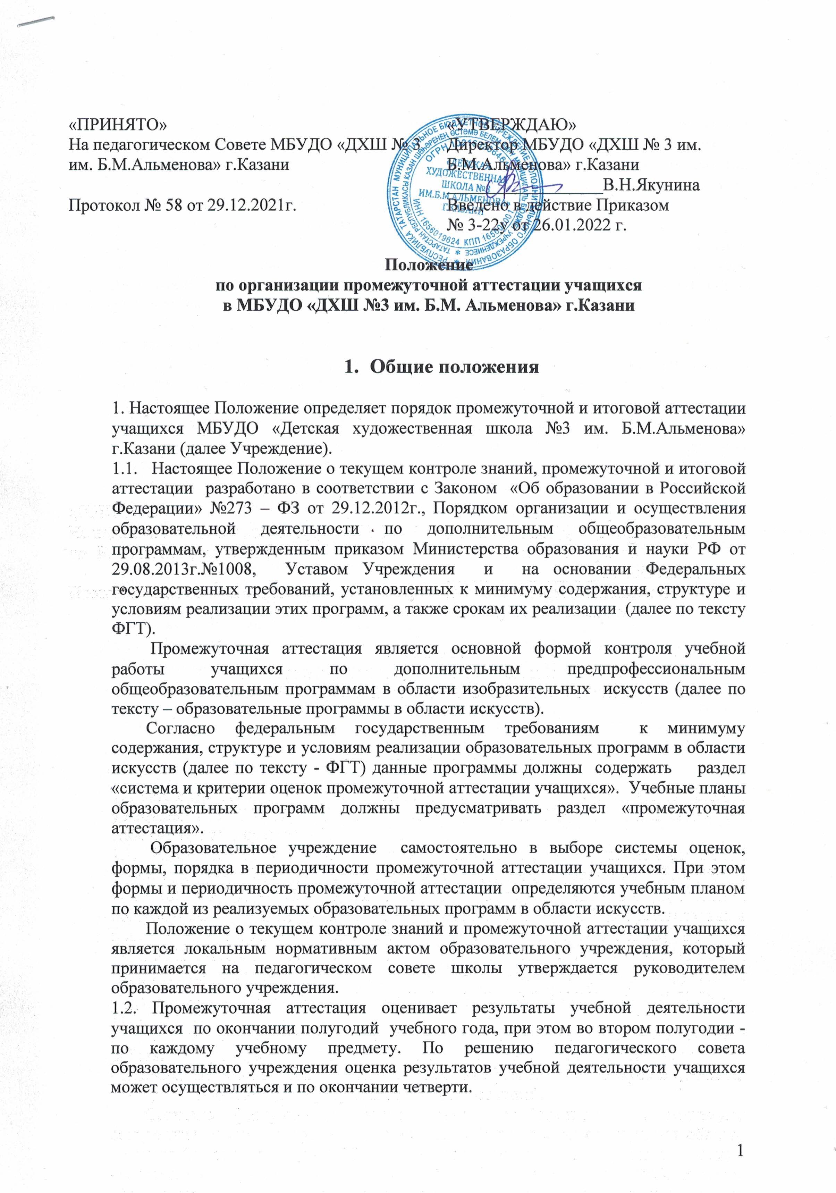
1.3. Основными формами промежуточной аттестации являются: просмотр работ, экзамен, зачет, контрольный урок.
Контрольные уроки и зачеты в рамках промежуточной аттестации проводятся в конце учебных полугодий в счет аудиторного времени, предусмотренного на учебный предмет. Экзамены проводятся за пределами аудиторных учебных занятий, т.е. по окончании проведения учебных занятий в учебном году, в рамках промежуточной (экзаменационной) аттестации.
1.4. Реализация дополнительных предпрофессиональных общеобразовательных программ в области искусств, предусматривает проведение для учащихся консультаций с целью их подготовки к контрольным урокам, зачетам, экзаменам, творческим конкурсам и другим мероприятия по усмотрению образовательного учреждения.
Консультации могут проводиться рассредоточено или в счет резерва учебного времени образовательного учреждения в объеме, установленном ФГТ.
1.5. В соответствии с ФГТ экзамены, контрольные уроки, зачеты могут проходить в виде зачетов, просмотров, выставок, творческих показов, устных опросов.
1.6. В процессе промежуточной аттестации обучающихся в учебном году рекомендуется устанавливать не более четырех экзаменов и шести зачетов.
По завершению изучения учебного предмета (полного его курса) аттестация учащихся проводится в форме просмотра работ в рамках промежуточной (экзаменационной) аттестации или зачета в рамках промежуточной аттестации с обязательным выявлением оценки, которая заносится в свидетельство об окончании образовательного учреждения.
По учебным предметам, выносимым на итоговую аттестацию учащихся (выпускные экзамены), в выпускном классе по окончании учебного года рекомендуется по данным предметам применять в качестве форм промежуточной аттестации, зачет с выставлением оценки, которая буде отражена в свидетельстве об окончании образовательного учреждения.
1.7. Содержание и критерии оценок промежуточной аттестации учащихся разрабатываются образовательным учреждением самостоятельно на основании ФГТ. Для аттестации учащихся образовательным учреждением разрабатываются фонды оценочных средств, включающие типовые задания, контрольные работы, тесты и методы контроля, позволяющие оценить приобретенные обучающимися знания, умения и навыки. Фонды оценочных средств утверждаются методическим советом образовательного учреждения.
Фонды оценочных средств должны соответствовать целям и задачам образовательной программы в области искусств и ее учебному плану. Фонды оценочных средств призваны обеспечивать оценку качества приобретенных учащимися знаний, умений, навыков. С целью обеспечения подготовки обучающихся к промежуточной (экзаменационной) аттестации путем проведения консультаций по соответствующим учебным предметам рекомендуется в учебном году использовать резервное время после окончания учебных занятий.
1.8. Промежуточная аттестация обеспечивает оперативное управление учебной деятельностью учащегося, ее корректировку и проводится с целью определения:
- качества реализации образовательного процесса;
- качества теоретической и практической подготовки по учебному предмету;
- уровня умений и навыков, сформированных у обучающегося на определенном этапе обучения.

2. Планирование промежуточной аттестации.

2.1. При планировании промежуточной аттестации по учебным предметам обязательной и вариативной частей учебного плана необходимо, по каждому учебному предмету в каждом учебном полугодии была предусмотрена та или иная форма промежуточной аттестации.
2.2. При выборе учебного предмета для экзамена образовательное учреждение может руководствоваться:
-значимостью учебного предмета в образовательном процессе;
- завершенностью изучения учебного предмета;
- завершенностью значимого раздела в учебном предмете.
2.3. В случае особой значимости учебного предмета, изучаемого более одного учебного года, возможно проведение экзаменов по данному учебному предмету в конце каждого учебного года.
Проведение зачетов или контрольных уроков может быть продиктовано спецификой учебного предмета (направленностью содержания на общее эстетическое воспитание детей: например, по образовательным программам в области изобразительного искусства – учебный предмет «история искусств»), а также необходимостью контроля качества освоения какого-либо раздела учебного предмета (например - проведение зачета).

3. Подготовка и проведение зачета и контрольного урока
по учебным предметам.

3.1. Условия, процедура подготовки и проведения, просмотра работ, зачета и контрольного урока по учебным предметам в рамках промежуточной аттестации и их содержание самостоятельно разрабатываются образовательным учреждением.
Зачет и контрольный урок проводятся в конце полугодий (возможно и четверти) в счет объема времени, отведенного на изучение учебных предметов.
3.2. При проведении зачета качество подготовки учащегося фиксируется в зачетных ведомостях словом «зачет». При проведении дифференцированного зачета и контрольной работы качество подготовки учащегося оценивается по пятибалльной шкале: 5 (отлично), 4 (хорошо), 3 (удовлетворительно), 2 (неудовлетворительно). В случае окончания реализации учебного предмета качество его освоения оценивается по пятибалльной системе.

4. Подготовка и проведение экзамена по учебному предмету.

4.1. Экзамены проводятся в период промежуточной (экзаменационной) аттестации, время проведения которой устанавливается графиком учебного процесса. На каждую промежуточную (экзаменационную) аттестацию составляется утверждаемое руководителем образовательного учреждения расписание экзаменов, которое доводится до сведения учащихся и педагогических работников не менее чем за две недели до начала проведения промежуточной (экзаменационной) аттестации.
4.2. К экзамену допускаются учащиеся, полностью выполнившие все учебные задания по учебным предметам, реализуемым в соответствующим учебном году.
При составлении расписания экзаменов следует учитывать, что для обучающегося в один день планируется только один экзамен. Интервал между экзаменами для учащегося должен быть не менее двух – трех календарных дней. Первый экзамен может быть проведен в первый день промежуточной (экзаменационной) аттестации.
4.3. Экзаменационные материал составляется на основе программы учебного предмета и охватывает его наиболее актуальные разделы, темы, или те или иные требования к уровню навыков и умений учащегося. Экзаменационные материалы должны полностью отражать объем проверяемых теоретических знаний, практических умений и навыков. Содержание экзаменационных материалов разрабатываются преподавателем соответствующего учебного предмета, обсуждаются на заседаниях педагогического совета отделов и утверждаются заместителем директора по учебной работе не позднее, чем за месяц до начала проведения промежуточной (экзаменационной) аттестации.
4.4. При проведении экзамена по теоретическим и историческим учебным предметам могут быть применены вопросы, практические задания, тестовые задания. При этом формулировки вопросов и тестовых заданий должны быть четкими, краткими, понятными, исключающими двойное толкование. До экзамена содержание экзаменационных заданий учащимся не сообщается,
4.5. В начале соответствующего учебного полугодия учащимся сообщается вид проведения экзамена по учебному предмету: просмотр работ, письменная работа, устный опрос.
Основные условия подготовки к экзамену:
а) образовательное учреждение определяет перечень учебно-методических материалов, наглядных пособий, материалов справочного характера и др., которые рекомендованы педагогическим советом образовательного учреждения к использованию на экзамене;
б) к началу экзамена должны быть подготовлены те или иные документы:
- перечень просмотров по предметам: живопись, рисунок, композиция;
-экзаменационные билеты по истории искусств
-экзаменационная ведомость.
4.6. Экзамен принимается педагогическим персоналом на педагогическом совете, в том числе преподавателем, который вел учебный предмет, кандидатуры которых были согласованы с заместителем директора по УВР и утверждены руководителем образовательного учреждения.
На выполнение задания по билету обучающимся отводится заранее запланированный объем времени (по теоретическим и историческим учебным предметам - не более одного академического часа).
4.7. Критерии оценки качества подготовки обучающегося должны позволить:
- определить уровень освоения обучающимся материала, предусмотренного учебной программой по учебному предмету;
-оценить умение обучающегося, использовать теоретические знания при выполнении практических задач;
- оценить обоснованность изложения ответа.
4.8. Качество подготовки учащегося оценивается в баллах; 5(отлично), 4 (хорошо). 3(удовлетворительно), 2 (неудовлетворительно).
Оценка получена на экзамене, заносится в экзаменационную ведомость (в том числе и неудовлетворительная).
4.9. По завершению всех экзаменов допускается пересдача экзамена, по которому учащийся получил неудовлетворительную оценку. Условия пересдачи и повторной сдачи экзамена должны быть определены в локальном нормативном акте образовательного учреждения «Положение о текущем контроле знаний и промежуточной аттестации обучающихся».

